Proba practică pentru ocuparea
postului de Asistent 21 (perioadă nedeterminată)
din Statul de funcţii al Departamentului de Economie, FAIMA, UPB

Concursul se defăşoară conform programării afişate pe site-ul Universităţii POLITEHNICA din Bucureşti, sectiunea POSTURI VACANTE : https://posturivacante.upb.ro/didactice/:

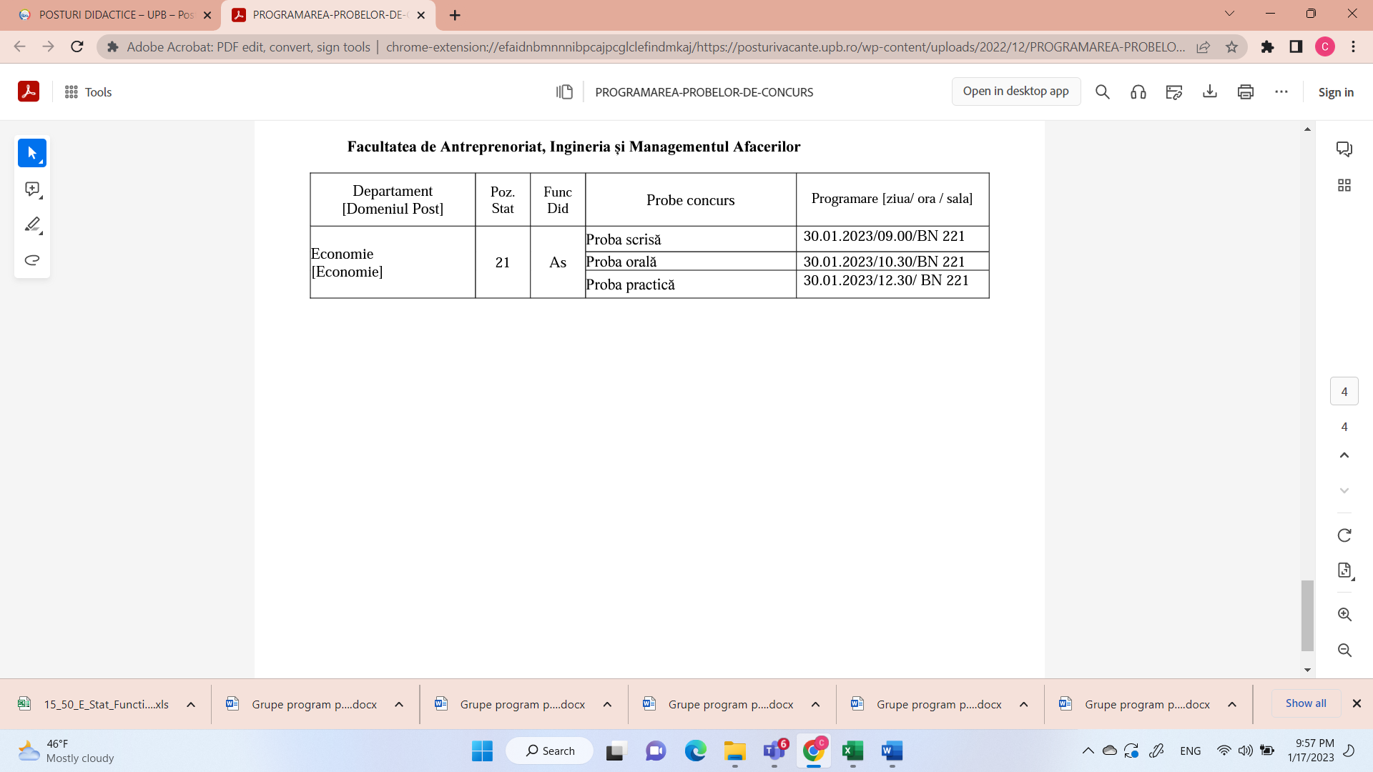

Pentru proba practică a acestui concurs, candidaţii vor pregăti o prezentare pentru studenţii care studiază Fezabilitatea şi eficienţa investiţiilor. Prezentarea are ca subiect Indicatori statici de apreciere a proiectelor de investiţii.
Postul scos la concurs este un post de asistent şi orele didactice cuprinse în acest post sunt ore de aplicaţii. Prin urmare, candidaţii vor ţine cont de aceste aspecte în prezentarea pe care o vor pregăti pentru proba practică.
Durata prezentării: 50 de minute.

Comisia de concurs :
Conf. dr. ec. Corina – Ionela DUMITRESCU, Decan FAIMA, Preşedinte
Conf. dr. ec. Simona NICOLAE, Membru
Lect. dr. ec. Răzvan DOBRESCU, Membru
Lect. dr. ec. Beatrice LEUŞTEAN, Membru
Lect. dr. ec. Theodora – Mihaela DOLTU, Membru
Lect. dr. ec. Ioana – Ruxandra IONIŢĂ, Membru supleant

